**20 STATISTICAL QUALITY CONTROL (SQC) / PENGENDALIAN KUALITAS STATISTIK**

**20.1 Pendahuluan**

Pengendalian proses statistik adalah kumpulan strategi, teknik, dan tindakan yang diambil oleh organisasi untuk memastikan perusahaan menghasilkan produk berkualitas atau menyediakan layanan berkualitas. Ini dimulai pada tahap perencanaan produk, ketika menentukan atribut produk atau layanan. Ini berlanjut sampai tahap produksi. Setiap atribut di seluruh proses berkontribusi pada kualitas produk secara keseluruhan. Untuk secara efektif menggunakan kontrol kualitas, atribut dan spesifikasi yang dapat diukur harus dikembangkan terhadap atribut aktual dari produk atau layanan yang dapat dibandingkan.

**Statistical Quality Control dan 14 Program Edwards Deming**

Kontrol kualitas statistik benar-benar diterapkan selama Perang Dunia II. Kebutuhan akan barang-barang yang berhubungan dengan perang yang diproduksi secara massal, seperti bom, radar akuras tinggi, dan peralatan elektronik lainnya, dengan biaya serendah mungkin mempercepat penggunaan sampling statistik dan peta kendali mutu. Sejak Perang Dunia II teknik statistik ini telah diperhalus dan dipertajam. Penggunaan komputer dalam dekade terakhir juga telah melebarkan penggunaan teknik-teknik ini.

Perang Dunia II hampir menghancurkan kemampuan produksi Jepang. Daripada memperlengkapi kembali metode produksi lama mereka, Jepang meminta bantuan dari Dr. W. Edwards Deming, dari Departemen Pertanian Amerika Serikat, untuk membantu mereka mengembangkan rencana keseluruhan. Dalam serangkaian seminar dengan para perencana Jepang, dia menekankan filosofi yang dikenal saat ini sebagai 14 poin Deming. Ke-14 poin ini terdaftar di halaman berikut. Dia menekankan bahwa kualitas berasal dari peningkatan proses, bukan dari pemeriksaan, dan bahwa kualitas ditentukan oleh pelanggan. Pabrikan harus mampu, melalui riset pasar, untuk mengantisipasi kebutuhan pelanggan. Manajemen tingkat atas memiliki tanggung jawab untuk perbaikan jangka panjang. Poin lain, dan salah satu yang didukung Jepang, adalah bahwa setiap anggota perusahaan harus berkontribusi pada perbaikan jangka panjang. Untuk mencapai peningkatan ini, pendidikan dan pelatihan berkelanjutan diperlukan.

Deming memiliki beberapa ide yang tidak sesuai dengan filosofi manajemen kontemporer di Barat. Dua area di mana ide Deming berbeda dari filosofi manajemen Barat adalah dengan kuota produksi dan peringkat prestasi. Dia mengklaim kedua praktik ini, yang sama-sama umum di Barat, tidak produktif dan harus dihilangkan. Dia juga menunjukkan bahwa manajer Barat kebanyakan tertarik pada berita baik. Namun, kabar baik tidak memberikan peluang untuk perbaikan. Di sisi lain, berita buruk membuka pintu untuk produk baru dan memungkinkan untuk peningkatan perusahaan.

Tercantum di bawah ini, adalah 14 poin dari Dr. Deming. Dia bersikeras bahwa 14 poin perlu diadopsi sebagai paket untuk menjadi sukses. Tema yang mendasari adalah kerja sama, kerja tim, dan keyakinan bahwa para pekerja ingin melakukan pekerjaan mereka dengan cara yang berkualitas.

1. Ciptakan keteguhan tujuan untuk peningkatan berkelanjutan produk dan layanan kepada masyarakat.
2. Mengadopsi filosofi bahwa kita tidak dapat lagi hidup dengan tingkat keterlambatan, kesalahan, bahan yang rusak, dan pengerjaan yang cacat yang diterima secara umum.
3. Hilangkan kebutuhan pemeriksaan massal sebagai cara untuk mencapai kualitas. Alih-alih mencapai kualitas dengan membangun produk dengan benar di tempat pertama.
4. Akhiri praktik pemberian bisnis hanya berdasarkan harga. Sebaliknya, membutuhkan ukuran kualitas yang berarti bersama dengan harga.
5. Tingkatkan terus dan selamanya setiap proses untuk perencanaan, produksi, dan layanan.
6. Melembagakan metode pelatihan modern tentang pekerjaan untuk semua karyawan, termasuk manajer. Ini akan mengarah pada pemanfaatan yang lebih baik dari setiap karyawan.
7. Mengadopsi dan melembagakan kepemimpinan yang bertujuan membantu orang melakukan pekerjaan yang lebih baik.
8. Mendorong komunikasi dua arah yang efektif dan cara lain untuk mengusir rasa takut di seluruh organisasi sehingga setiap orang dapat bekerja lebih efektif dan lebih produktif untuk perusahaan.
9. Hancurkan hambatan antara departemen dan area staf.
10. Hilangkan penggunaan slogan, poster, dan desakan yang menuntut *zero defect* dan tingkat produktivitas baru tanpa menyediakan metode.
11. Hilangkan standar kerja yang meresepkan kuota untuk angkatan kerja dan target numerik untuk orang-orang dalam manajemen. Bantu substitusi dan kepemimpinan yang membantu untuk mencapai peningkatan kualitas dan produktivitas yang berkelanjutan.
12. Hilangkan hambatan-hambatan yang merampas pekerja-pekerja per jam dan orang-orang dalam pengelolaan hak mereka atas kebanggaan pengerjaan.
13. Melembagakan program pendidikan yang kuat dan dorong perbaikan diri untuk semua orang. Yang dibutuhkan organisasi adalah orang-orang yang baik dan orang-orang yang meningkat dengan pendidikan. Kemajuan ke posisi kompetitif akan berakar pada pengetahuan.
14. Definisikan dengan jelas komitmen permanen manajemen terhadap peningkatan kualitas dan produktivitas untuk menerapkan semua prinsip ini.

14 poin Deming tidak mengabaikan kontrol kualitas statistik, yang sering disingkat sebagai SQC, TQC, atau hanya QC. Tujuan pengendalian kualitas statistik adalah untuk memantau produksi melalui banyak tahapan manufaktur. Kami menggunakan alat kontrol kualitas statistik, seperti X-bar dan grafik R, untuk memantau kualitas banyak proses dan layanan. Peta kontrol memungkinkan kita untuk mengidentifikasi ketika suatu proses atau layanan "tidak terkendali", yaitu ketika titik tercapai di mana sejumlah besar unit yang rusak sedang diproduksi.

Minat dalam kualitas telah meningkat secara dramatis sejak akhir 1980-an. Nyalakan televisi dan tonton iklan yang disponsori oleh Ford, Nissan, dan GM untuk memverifikasi penekanan pada kontrol kualitas di jalur perakitan. Sekarang ini adalah salah satu topik di semua aspek bisnis. V. Daniel Hunt, presiden Technology Research Corporation, menulis dalam bukunya Quality in America bahwa di Amerika Serikat, 20 hingga 25 persen dari biaya produksi saat ini dihabiskan untuk menemukan dan memperbaiki kesalahan. Dan, tambahnya, biaya tambahan yang dikeluarkan untuk memperbaiki atau mengganti produk yang rusak di lapangan mendorong total biaya kualitas buruk menjadi hampir 30 persen. Di Jepang, dia menunjukkan, biaya ini sekitar 3 persen!

Dalam beberapa tahun terakhir perusahaan telah termotivasi untuk meningkatkan kualitas dengan tantangan untuk diakui atas pencapaian kualitas mereka. The Malcolm Baldrige National Quality Award, didirikan pada tahun 1988, diberikan setiap tahun kepada perusahaan AS yang menunjukkan keunggulan dalam pencapaian kualitas dan manajemen. Kategori penghargaan termasuk manufaktur, layanan, dan bisnis kecil. Pemenang sebelumnya termasuk Motorola, Xerox, IBM, Federal Express, dan Cadillac. Para pemenang penghargaan 2002 adalah Motorola Inc., Sektor Solusi Komersial, Pemerintah dan Industri dari Schaumberg, Illinois (kategori manufaktur); Divisi Percetakan Cabang-Smith, Fort Worth, Texas (kategori usaha kecil); dan Perawatan Kesehatan SSM, St. Louis, Missouri (kategori perawatan kesehatan). Anda dapat memperoleh informasi lebih lanjut tentang pemenang tahun 2002 dan pemenang lainnya dengan mengunjungi situs Web: [www.quality.nist.gov](http://www.quality.nist.gov).

Lembaga Kualitas Nasional Kanada (NQI) juga memberikan penghargaan kepada organisasi yang menunjukkan langkah berkelanjutan untuk peningkatan berkelanjutan. Selama 19 tahun terakhir, Penghargaan Kanada untuk Keunggulan telah diberikan untuk Kualitas. (Sebuah kategori baru, “Tempat Kerja Sehat” telah diberikan sejak tahun 1999.) Para penerima Penghargaan Kanada tahun 2002 untuk Keunggulan — Piala Penghargaan Kualitas adalah Dana Canada Inc., Grup Spicer Driveshaft, Magog, Quebec; Canada Post, Saskatoon Operations; Pusat Kesehatan Homewood, Guelph Ontario; dan Mullen Trucking, Aldersyde, Alberta. Untuk mengetahui lebih lanjut tentang ini dan pemenang lainnya, kunjungi situs web [www.nqi.ca](http://www.nqi.ca).

Apa kualitasnya? Tidak ada definisi kualitas yang disepakati bersama. Untuk mengutip beberapa definisi yang beragam: Dari Westinghouse, “Kualitas total adalah kepemimpinan kinerja dalam memenuhi persyaratan pelanggan dengan melakukan hal yang benar pada saat yang tepat.” Dari AT & T, “Kualitas memenuhi harapan pelanggan.” Sejarawan Barbara W. Tuchman berkata, “Kualitas mencapai atau mencapai standar tertinggi karena tidak puas dengan ceroboh atau penipuan.

Tidak ada dua bagian yang persis sama. Selalu ada beberapa variasi. Bobot setiap Pounder Kuartal McDonald tidak tepat 0,25 pound. Beberapa akan berbobot lebih dari 0,25 kilogram, yang lainnya lebih sedikit. Waktu standar untuk bus berjalan dari pusat kota Toronto ke bandara adalah 45 menit. Setiap run tidak membutuhkan waktu 45 menit. Beberapa berjalan lebih lama. Dalam beberapa kasus ada alasan untuk bus terlambat, kecelakaan di jalan raya atau badai salju, misalnya. Dalam kasus lain, pengemudi tidak boleh “menabrak” lampu hijau atau lalu lintasnya luar biasa berat dan lambat tanpa alasan yang jelas. Ada dua penyebab umum variasi dalam suatu proses — kebetulan dan dapat dialihkan.

***VARIASI KESEMPATAN*** Variasi yang bersifat acak. Jenis variasi ini tidak dapat sepenuhnya dihilangkan kecuali ada perubahan besar dalam peralatan atau bahan yang digunakan dalam proses.

Gesekan mesin internal, sedikit variasi dalam kondisi material atau proses (seperti suhu cetakan yang digunakan untuk membuat botol kaca), kondisi atmosfer (seperti suhu, kelembaban, dan kandungan debu udara), dan getaran yang ditularkan ke mesin dari forklift yang lewat adalah beberapa contoh sumber variasi peluang.

Jika lubang yang dibor dalam potongan baja terlalu besar karena bor kusam, bor bisa dipertajam atau bor baru dimasukkan. Operator yang terus-menerus memasang mesin salah dapat diganti atau ditahan. Jika gulungan baja yang akan digunakan dalam proses tidak memiliki kekuatan tarik yang benar, dapat ditolak. Ini adalah contoh variasi yang dapat dialihkan.

***Variasi Khusus*** Variasi yang tidak acak. Ini dapat dihilangkan atau dikurangi dengan menyelidiki masalah dan menemukan penyebabnya.

Ada beberapa alasan mengapa kita harus memperhatikan variasi.

1. Ini akan mengubah bentuk, penyebaran, dan kecenderungan sentral dari distribusi karakteristik produk yang sedang diukur.

2. Variasi yang dapat ditetapkan biasanya dapat diperbaiki, sedangkan variasi peluang biasanya tidak dapat dikoreksi atau distabilkan secara ekonomis.

**Diagram Diagnostik (Diagnostic Charts)**

Ada berbagai teknik diagnostik yang tersedia untuk menyelidiki masalah kualitas. Dua yang paling menonjol dari teknik ini adalah diagram Pareto atau diagram tulang ikan.

DIAGRAM PARETO

Analisis Pareto adalah teknik untuk menghitung jumlah dan jenis cacat yang terjadi dalam suatu produk atau jasa. Grafik ini dinamai berdasarkan ilmuwan Italia abad ke-19, Vilfredo Pareto. Dia mencatat bahwa sebagian besar "kegiatan" dalam suatu proses disebabkan oleh relatif sedikit dari "faktor." Konsepnya, sering disebut aturan 80-20, adalah bahwa 80 persen dari kegiatan ini disebabkan oleh 20 persen dari faktor. Dengan berkonsentrasi pada 20 persen faktor, manajer dapat menyelesaikan 80 persen masalah. Misalnya, Emily’s Family Restaurant sedang menyelidiki "keluhan pelanggan." Keluhan yang paling sering didengar adalah: layanan tidak sopan, makanan dingin, menunggu lama untuk tempat duduk, beberapa pilihan menu, dan anak-anak muda yang sulit diatur. Misalkan layanan dikeluhkan paling sering disebutkan dan makanan dingin kedua. Dua faktor ini total lebih dari 85 persen dari keluhan dan karenanya adalah dua yang harus ditangani terlebih dahulu karena ini akan menghasilkan pengurangan terbesar dalam pengaduan.

Untuk mengembangkan diagram Pareto, kita mulai dengan menghitung jenis cacat. Selanjutnya, peringkat cacat dalam hal frekuensi kejadian dari terbesar ke terkecil. Akhirnya, kami menghasilkan grafik batang vertikal, dengan ketinggian bar yang sesuai dengan frekuensi setiap cacat. Contoh berikut mengilustrasikan ide-ide ini.

*Contoh 20-1*

Walikota Moncton, prihatin dengan penggunaan air, khususnya di rumah keluarga tunggal. Dia ingin mengembangkan rencana untuk mengurangi penggunaan air di Moncton. Untuk menyelidiki, ia memilih sampel dari 100 rumah dan menentukan penggunaan air harian yang khas untuk berbagai keperluan. Hasil sampel ini adalah sebagai berikut.

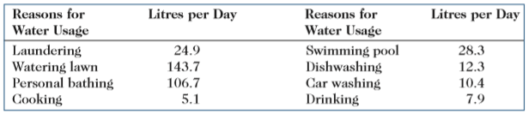

Area apa yang paling banyak digunakan? Di mana dia harus memusatkan usahanya untuk mengurangi penggunaan air?

*Solusi*

Bagan Pareto berguna untuk mengidentifikasi area utama penggunaan air dan berfokus pada area-area di mana pengurangan terbesar dapat dicapai. Langkah pertama adalah mengubah setiap kegiatan menjadi satu persen dan kemudian mengurutkannya dari yang terbesar ke terkecil. Total penggunaan air per hari adalah 339,3 liter, ditentukan dengan total liter yang digunakan dalam delapan kegiatan. Kegiatan dengan penggunaan terbesar adalah menyiram rumput. Ini menyumbang 143,7 liter air per hari, atau 42,4 persen dari jumlah air yang digunakan. Kategori terbesar berikutnya adalah mandi pribadi, yang menyumbang 31,4 persen dari air yang digunakan. Kedua kegiatan ini mencapai 73,8 persen dari penggunaan air.

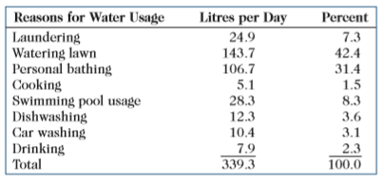

Untuk menggambar diagram Pareto, kita mulai dengan menskala jumlah liter yang digunakan pada sumbu vertikal kiri dan persen yang sesuai pada sumbu vertikal kanan. Selanjutnya kita menggambar sebuah batang vertikal dengan ketinggian batang yang sesuai dengan aktivitas dengan jumlah kejadian terbesar. Dalam contoh Moncton, kami menggambar batang vertikal untuk aktivitas menyiram rumput sampai ketinggian 143,7 liter. (Kami menyebutnya hitungan ini.)

Di bawah grafik kami daftar kegiatan, frekuensi kemunculannya, dan persentase waktu setiap kegiatan terjadi. Di baris terakhir kami daftar persentase kumulatif. Baris kumulatif ini akan memungkinkan kami untuk menentukan set aktivitas akun mana yang paling cepat untuk sebagian besar aktivitas. Persentase kumulatif ini diplot di atas batang vertikal. Dalam contoh Moncton, kegiatan menyiram rumput, mandi pribadi, dan akun kolam renang untuk 82,1 persen penggunaan air. Manajer kota dapat mencapai keuntungan terbesar dengan mencari untuk mengurangi penggunaan air di ketiga area ini.

**DIAGRAM SEBAB AKIBAT (DIAGRAM TULANG IKAN)**

Grafik diagnostik lain adalah diagram sebab-akibat atau diagram tulang ikan. Ini disebut diagram sebab-akibat untuk menekankan hubungan antara efek dan serangkaian kemungkinan penyebab yang menghasilkan efek tertentu. Diagram ini berguna untuk membantu mengatur ide dan untuk mengidentifikasi hubungan. Ini adalah alat yang mendorong "brainstorming" terbuka untuk ide-ide. Dengan mengidentifikasi hubungan ini kita dapat menentukan faktor-faktor yang menjadi penyebab variabilitas dalam proses kita. Tulang ikan berasal dari cara di mana berbagai penyebab dan efek diatur pada diagram. Efeknya biasanya masalah tertentu, atau mungkin tujuan, dan itu ditampilkan di sisi kanan diagram. Penyebab utama tercantum di sisi kiri diagram.

Pendekatan biasa untuk diagram tulang ikan adalah dengan mempertimbangkan empat bidang masalah, yaitu metode, bahan (material), peralatan (mesin), dan personel (manusia). Masalahnya, atau efeknya, adalah kepala ikan. Lihat Bagan 20-2.

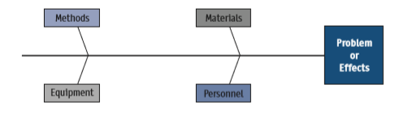

Di bawah masing-masing penyebab yang mungkin adalah anak penyebab yang diidentifikasi dan diselidiki. Anak penyebab adalah faktor yang mungkin menghasilkan efek tertentu. Informasi dikumpulkan tentang masalah dan digunakan untuk mengisi diagram fishbone. Setiap anak penyebab diselidiki dan yang tidak penting dihilangkan, sampai penyebab sebenarnya dari masalah diidentifikasi.

Bagan 20-3 mengilustrasikan detail diagram tulang ikan. Misalkan restoran keluarga, seperti yang ditemukan di sepanjang jalan raya, baru-baru ini mengalami keluhan dari pelanggan bahwa makanan yang disajikan dingin. Perhatikan masing-masing sub-kategori terdaftar sebagai asumsi. Setiap subkategori ini harus diselidiki untuk menemukan masalah nyata mengenai makanan dingin. Dalam diagram fishbone tidak ada pembobotan subkategori.

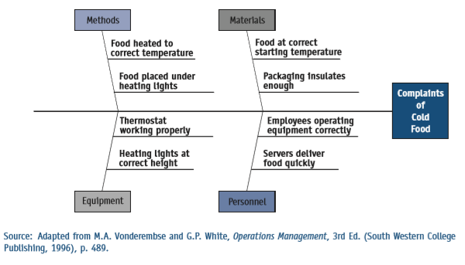

**20.2 Tujuan dan Tipe Peta Kendali Mutu**

Diagram kontrol mengidentifikasi kapan penyebab variasi atau perubahan yang ditimbulkan telah memasuki proses. Sebagai contoh, Perusahaan Wheeling membuat jendela pengganti aluminium berlapis vinil untuk rumah yang lebih tua. Lapisan vinil harus memiliki ketebalan di antara batas-batas tertentu. Jika lapisan menjadi terlalu tebal, itu akan menyebabkan jendela macet. Di sisi lain, jika lapisan menjadi terlalu tipis, jendela tidak akan menutup dengan benar. Mekanisme yang menentukan berapa banyak lapisan yang ditempelkan pada setiap jendela menjadi aus dan mulai membuat lapisan terlalu tebal. Dengan demikian, telah terjadi perubahan dalam prosesnya. Bagan kendali berguna untuk mendeteksi perubahan dalam kondisi proses. Penting untuk mengetahui kapan perubahan telah memasuki proses, sehingga penyebabnya dapat diidentifikasi dan diperbaiki sebelum sejumlah besar barang yang tidak dapat diterima dihasilkan.

Grafik kontrol dapat dibandingkan dengan papan skor dalam pertandingan bisbol. Dengan melihat papan skor, para penggemar, pelatih, dan pemain dapat memberi tahu tim mana yang memenangkan pertandingan. Namun, papan skor tidak dapat berbuat apa pun untuk memenangkan atau kalah dalam permainan. Peta kontrol menyediakan fungsi yang serupa. Bagan-bagan ini menunjukkan kepada para pekerja, pemimpin kelompok, insinyur kontrol kualitas, pengawas produksi, dan manajemen apakah produksi bagian atau jasa adalah "mengendalikan" atau "di luar kendali." Jika produksi "tidak terkendali", diagram kontrol tidak akan memperbaiki situasi; itu hanya selembar kertas dengan angka dan titik-titik di atasnya. Sebaliknya, orang yang bertanggung jawab akan menyesuaikan manufaktur mesin bagian atau melakukan apa yang diperlukan untuk mengembalikan produksi untuk "memegang kendali."

Ada dua jenis diagram kontrol. Bagan kendali *variabel* menggambarkan pengukuran, seperti jumlah cola dalam botol dua liter atau waktu yang dibutuhkan perawat di Rumah Sakit Umum untuk menanggapi panggilan pasien. Bagan kendali variabel membutuhkan interval atau skala rasio pengukuran. Bagan kendali *atribut* mengklasifikasikan suatu produk atau layanan sebagai dapat diterima atau tidak dapat diterima. Ini didasarkan pada skala pengukuran nominal. Pasien di rumah sakit diminta untuk menilai makanan yang disajikan dapat diterima atau tidak dapat diterima; pinjaman bank entah dilunasi atau mereka gagal bayar.

1. **Peta Kendali untuk Variabel**

Untuk mengembangkan diagram kontrol untuk variabel, kami mengandalkan teori sampling yang dibahas sehubungan dengan teorema limit sentral. Misalkan sampel lima potongan dipilih setiap jam dari proses produksi dan rata-rata setiap sampel dihitung. Rata-rata dari sarana sampel ini dilambangkan sebagai X1 (bar), X2 (bar), X3 (bar) dst. Rata-rata dari sempel tersebut adalah X (double bar). Kami -menggunakan k untuk menunjukkan jumlah rata-rata sampel. Keseluruhan rata-rata adalah sebagai berikut:

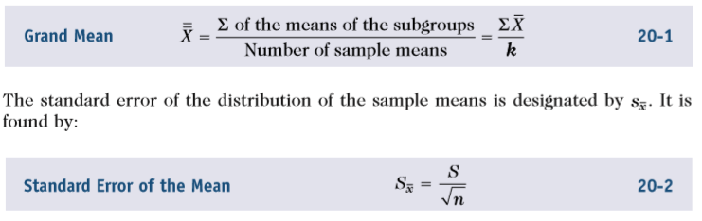

Hubungan ini memungkinkan batasan untuk disiapkan di sekitar sampel berarti untuk menunjukkan seberapa banyak variasi yang dapat diharapkan untuk ukuran sampel yang diberikan. Batasan yang diharapkan ini disebut batas kontrol atas (UCL) dan batas kontrol bawah (LCL). Sebuah contoh akan mengilustrasikan penggunaan batas kontrol dan bagaimana batas ditentukan.

Contoh 20-2

Statistical Software, Inc., menawarkan nomor bebas pulsa di mana pelanggan dapat menelepon dari 7 pagi. sampai jam 11 malam setiap hari dengan masalah yang melibatkan penggunaan produk mereka. Tidak mungkin untuk setiap panggilan dijawab segera oleh perwakilan teknis, tetapi pelanggan penting tidak menunggu terlalu lama bagi seseorang untuk datang di telepon. Pelanggan menjadi kesal ketika mendengar pesan “Panggilan Anda penting bagi kami. Perwakilan yang tersedia berikutnya akan bersama Anda segera. Untuk memahami prosesnya, Perangkat Lunak Statistik memutuskan untuk mengembangkan bagan kontrol yang menjelaskan total waktu dari kapan panggilan diterima hingga perwakilan menjawab pertanyaan pemanggil. Kemarin, selama 16 jam operasi, lima panggilan diambil sampel setiap jam. Informasi ini dilaporkan di halaman berikutnya, dalam hitungan menit sampai panggilan dijawab.

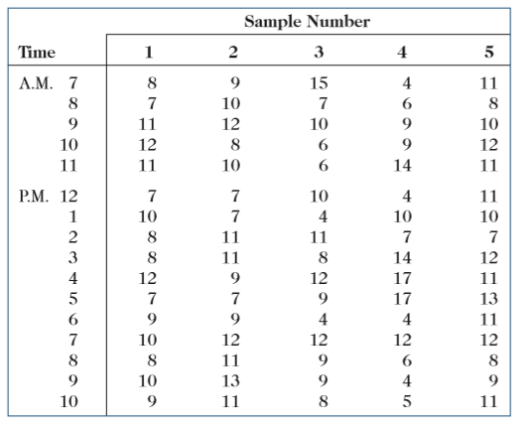

Berdasarkan informasi ini, kembangkan bagan kendali untuk durasi rata-rata panggilan. Apakah tampaknya ada tren di waktu panggilan? Adakah periode ketika pelanggan menunggu lebih lama dari yang lain?

**Solusi**

Bagan rata-rata memiliki dua batas, batas kontrol atas (UCL) dan batas kontrol bawah (LCL). Batas kontrol atas dan bawah ini dihitung dengan:



dimana S merupakan perkiraan standar deviasi populasi,. Perhatikan bahwa dalam perhitungan batas kontrol atas dan bawah, angka 3 muncul. Ini merupakan *batas kepercayaan* 99,74 persen. Batasannya sering disebut batas 3-sigma. Namun, tingkat kepercayaan lain (seperti 90 atau 95 persen) dapat digunakan.

Aplikasi ini dikembangkan sebelum komputer tersedia secara luas dan menghitung standar deviasi sangat sulit. Daripada menghitung deviasi standar dari setiap sampel sebagai ukuran variasi, lebih mudah menggunakan rentang. Untuk sampel berukuran tetap ada hubungan konstan antara rentang dan deviasi standar, sehingga kita dapat menggunakan rumus berikut untuk menentukan batas kontrol 99,74 persen untuk rata-rata. Dapat ditunjukkan bahwa istilah dari Formula 20-3 setara dengan A2R - dalam rumus berikut.



A2 adalah konstanta yang digunakan dalam menghitung batas kontrol atas dan bawah. Ini didasarkan pada kisaran rata-rata, R. Faktor-faktor untuk berbagai ukuran sampel dapat ditemukan dalam Tabel Faktor untuk Bagan Kontrol, (Catatan: n dalam tabel ini mengacu pada nomor dalam sampel.) Sebagian dari tabel ini ditunjukkan di bawah ini. Untuk menemukan faktor A2 untuk masalah ini, temukan ukuran sampel untuk n di margin kiri. Ini adalah 5. Kemudian bergerak secara horizontal ke kolom A2, dan baca faktornya. Ini 0,577.

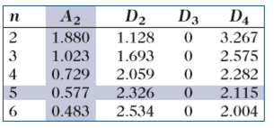

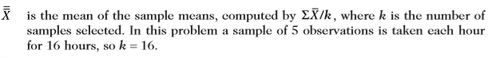

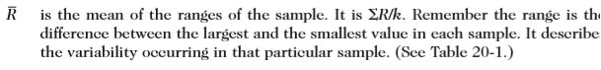

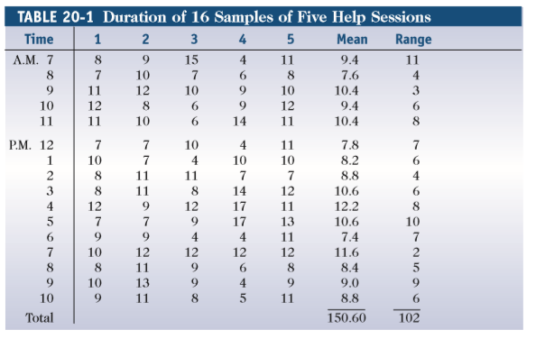

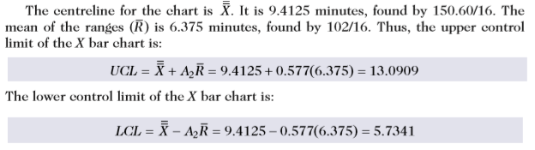

X (double bar), UCL, dan LCL, dan rata-rata sampel (Xbar) digambarkan dalam Bagan 20-4. Rata-rata, X (double bar), adalah 9,4125 menit, batas kontrol atas terletak di 13,0909 menit, dan batas bawah kontrol terletak di 5,7341. Ada beberapa variasi dalam durasi panggilan, tetapi semua rata-rata sampel berada dalam batas kontrol. Jadi, berdasarkan 16 sampel dari lima panggilan, kami menyimpulkan bahwa 99,74 persen waktu panjang rata-rata sampel dari 5 panggilan akan berada di antara 5,7341 menit dan 13,0909 menit.

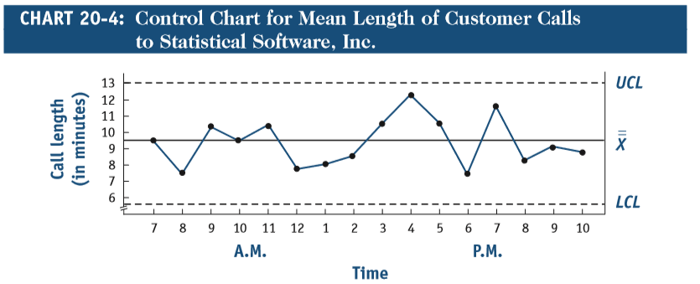

Karena teori statistik didasarkan pada normalitas sampel besar, diagram kontrol harus didasarkan pada proses stabil, yaitu sampel yang cukup besar, yang diambil selama periode waktu yang panjang. Salah satu aturan praktis adalah untuk merancang grafik setelah setidaknya 25 sampel telah dipilih.

**DIAGRAM KISARAN (RANGE CHART)**

Selain kecenderungan sentral dalam sampel, kita juga harus memantau jumlah variasi dari sampel ke sampel. Bagan rentang atau kisaran menunjukkan variasi dalam rentang sampel. Jika titik-titik yang mewakili kisaran jatuh antara batas atas dan batas bawah, dapat disimpulkan bahwa operasi tersebut terkendali. Menurut kesempatan, sekitar 997 kali dari 1.000 kisaran sampel akan jatuh dalam batas. Jika rentang harus berada di atas batas, kami menyimpulkan bahwa penyebab yang dapat dialihkan mempengaruhi operasi dan penyesuaian terhadap proses diperlukan. Mengapa kita tidak peduli tentang batas kontrol yang lebih rendah dari jangkauan? Untuk sampel kecil, batas bawah sering nol. Sebenarnya, untuk setiap sampel enam atau kurang, batas kontrol bawah adalah 0. Jika rentang nol, maka secara logis semua bagian adalah sama dan tidak ada masalah dengan variabilitas operasi.

Batas kontrol atas dan bawah dari grafik rentang ditentukan dari persamaan berikut.



Nilai untuk D3 dan D4, yang mencerminkan tiga (sigma) batas biasa untuk berbagai ukuran sampel, ditentukan dalam Tabel Faktor untuk Bagan Kontrol.

Contoh 20-3

Lamanya waktu pelanggan Software Statistik, Inc. menunggu sejak panggilan mereka dijawab sampai seorang perwakilan teknis menjawab pertanyaan mereka atau memecahkan masalah mereka dicatat pada Tabel 20-1. Kembangkan diagram kontrol untuk rentang (R). Apakah kelihatannya ada waktu ketika ada terlalu banyak variasi dalam operasi?

Jawaban

Langkah pertama adalah mencari rerata rentang sampel. Rentang untuk lima panggilan sampel dalam jam 7 pagi jam adalah 11 menit. Panggilan terpanjang yang dipilih dari jam itu adalah 15 menit dan terpendek 4 menit; perbedaan panjangnya adalah 11 menit. Di jam 8 pagi jangkauannya adalah 4 menit. Total dari 16 rentang adalah 102 menit, jadi kisaran rata-rata adalah 6,375 menit, ditentukan oleh R (bar) = 102/16. Mengacu pada Tabel Faktor untuk Bagan Kontrol, D3 dan D4 adalah 0 dan 2.115, masing-masing. Batas kontrol bawah dan atas adalah 0 dan 13,4831.



Grafik kisaran dengan 16 rentang sampel yang diplot ditunjukkan pada Bagan 20-5. Bagan ini menunjukkan semua rentang berada dalam batas kontrol. Oleh karena itu, kami menyimpulkan variasi dalam waktu untuk melayani panggilan pelanggan dalam batas normal, yaitu, "dalam kendali." Tentu saja, kita harus menentukan batas kontrol berdasarkan satu set data dan kemudian menerapkannya untuk mengevaluasi data yang akan datang, bukan data yang sudah kita ketahui.

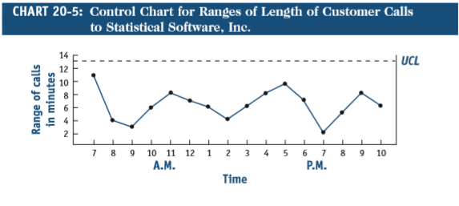

**Kondisi beberapa di dalam batas dan beberapa di luar batas kendali**

Berikut ini adalah tiga ilustrasi dari proses kontrol dan di luar kendali.

1. Grafik rata-rata dan grafik kisaran bersama-sama menunjukkan bahwa prosesnya terkendali. Perhatikan cara sampel dan rentang sampel terkelompok dekat dengan garis tengah. Beberapa di atas dan beberapa di bawah garis tengah, menunjukkan prosesnya cukup stabil. Artinya, tidak ada kecenderungan yang terlihat untuk rata-rata dan rentang untuk bergerak menuju area "di luar kendali".

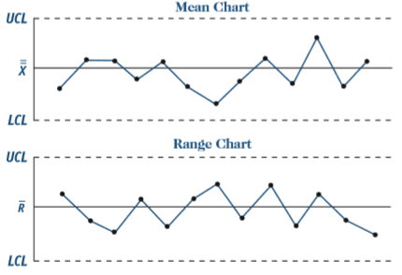

2. Rata-rata sampel berada dalam kontrol, tetapi rentang dari dua sampel terakhir tidak terkendali. Ini menunjukkan ada variasi yang cukup besar dari sepotong ke potong. Beberapa potongan berukuran besar; yang lain kecil. Penyesuaian dalam proses mungkin diperlukan.

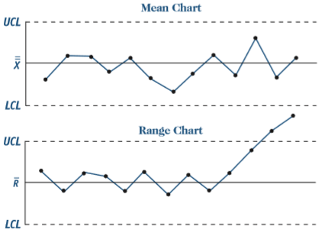

3. Rata-rata memegang kendali untuk sampel pertama, tetapi ada kecenderungan ke arah UCL. Dua sampel terakhir berarti tidak terkendali. Penyesuaian dalam proses ditunjukkan.

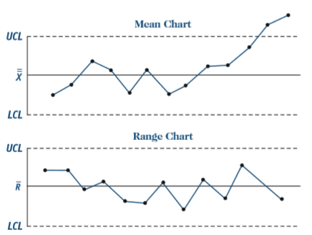

Bagan di atas untuk mean adalah contoh di mana diagram kontrol menawarkan beberapa informasi tambahan. Perhatikan arah dari lima observasi terakhir dari rata-rata. Mereka semua di atas dan X (double bar) meningkat, dan, pada kenyataannya, dua pengamatan terakhir di luar kendali. Fakta bahwa sampel berarti meningkat selama tujuh pengamatan berturut-turut sangat tidak mungkin dan indikasi lain bahwa prosesnya tidak terkendali.

1. **Peta Kendali Untuk Atribut**

Seringkali data yang kami kumpulkan adalah hasil penghitungan daripada pengukuran. Yaitu, kami mengamati ada atau tidaknya beberapa atribut. Misalnya, bagian atas sekrup pada botol sampo sesuai dengan botol dan tidak bocor (kondisi "dapat diterima") atau tidak menutup dan hasil bocor (kondisi "tidak dapat diterima"), atau bank memberikan pinjaman kepada pelanggan dan pinjaman dibayar kembali atau tidak dibayar kembali. Dalam kasus lain kami tertarik pada jumlah cacat dalam sampel. Air Canada mungkin menghitung jumlah penerbangannya tiba terlambat per hari di Bandara Dorval di Montreal. Pada bagian ini kami membahas dua jenis grafik atribut: p (persen rusak) dan c (jumlah rusak).

**Peta p (persen rusak)**

Jika item yang direkam adalah bagian-bagian yang tidak dapat diterima yang dibuat dalam bagian-bagian yang lebih besar, diagram kontrol yang sesuai adalah grafik yang persen rusak (p). Garis tengah berada pada p, proporsi rata-rata yang rusak. p ini menggantikan bagan kendali variabel X (double bar). Proporsi rata-rata cacat ditentukan oleh:



Variasi dalam proporsi sampel dijelaskan oleh kesalahan standar proporsi. Ini ditentukan oleh:



Oleh karena itu, batas kontrol atas (UCL) dan batas kontrol bawah (LCL) dihitung sebagai persen rata-rata cacat plus/minus tiga kali kesalahan standar persen (proporsi). Rumus untuk batas kontrol adalah:



Contoh 20-4

Departemen Kredit di Global National Bank bertanggung jawab untuk memasukkan setiap transaksi yang dibebankan ke laporan bulanan pelanggan. Tentu saja, akurasi sangat penting dan kesalahan akan membuat pelanggan sangat tidak senang! Untuk berjaga-jaga terhadap kesalahan, masing-masing petugas data entri mengumpulkan sampel dari 1500 kumpulan pekerjaan mereka untuk kedua kalinya dan program komputer memeriksa bahwa angka-angkanya cocok. Program ini juga mencetak laporan tentang jumlah dan ukuran perbedaan apa pun. Tujuh orang bekerja pada jam terakhir dan inilah hasil mereka:

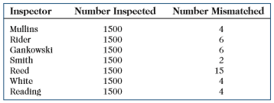

Buatlah grafik persen rusak (p) untuk proses ini. Apa batas kontrol atas dan bawahnya? Tafsirkan hasilnya. Apakah itu muncul dari staf data entri "di luar kendali"?

Jawaban

Langkah pertama adalah menentukan proporsi rata-rata cacat p, menggunakan Formula 20-6. Ini adalah 0,0039, ditentukan oleh 41/10500.

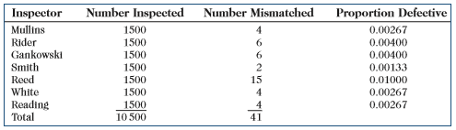

Batas kontrol atas dan bawah dihitung menggunakan Formula (20-8).

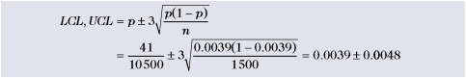

Dari perhitungan di atas, batas kontrol atas adalah 0,0087, ditentukan oleh 0,0039 + 0,0048. Batas kontrol bawah adalah 0. Mengapa? Batas bawah berdasarkan rumus ditentukan oleh 0,0039 - 0,0048, yang sama dengan - 0,0009. Sebuah proporsi negatif yang rusak tidak mungkin, jadi nilai terkecil adalah 0. Kami menetapkan batas kontrol pada 0. Dengan demikian, setiap petugas data entri yang proporsi cacatnya antara 0 dan 0,0087 adalah "dalam kendali." Petugas nomor 5, yang namanya Reed, tidak terkendali. Proporsi cacatnya adalah 0,01, atau 1,0 persen, yang berada di luar batas kontrol atas. Mungkin dia harus menerima pelatihan tambahan atau dipindahkan ke posisi lain.

Peta c

Bagan c rata-rata atau c (bar) memetakan jumlah cacat atau kegagalan per unit. Hal ini didasarkan pada distribusi Poisson. Jumlah tas yang salah dalam penerbangan oleh Air Canada mungkin dipantau oleh grafik c-bar. "Unit" yang sedang dipertimbangkan adalah penerbangan. Di sebagian besar penerbangan tidak ada tas yang salah penanganan. Pada yang lain mungkin hanya ada satu, yang lain dua, dan seterusnya. Kantor Bea Cukai Kanada mungkin menghitung dan mengembangkan grafik kontrol untuk jumlah kesalahan dalam aritmatika per pengembalian pajak. Sebagian besar pengembalian tidak akan memiliki kesalahan, beberapa pengembalian akan memiliki satu kesalahan, yang lain akan memiliki dua kesalahan, dan seterusnya. Kami membiarkan c (bar) - menjadi angka rata-rata cacat per unit. Jadi, c (bar) - adalah jumlah rata-rata tas yang salah ditangani oleh Air Canada per penerbangan atau jumlah rata-rata kesalahan aritmatika per pengembalian pajak. Ingat bahwa standar deviasi dari distribusi Poisson adalah akar kuadrat dari rata-rata. Dengan demikian, kita dapat menentukan batas 3-sigma, atau 99,74 persen pada grafik c (bar) dengan:



Contoh 20-5

Penerbit Oak Harbor Daily Telegraph prihatin dengan jumlah kata yang salah eja di surat kabar harian. Mereka tidak mencetak kertas pada hari Sabtu atau Minggu. Dalam upaya untuk mengendalikan masalah dan mempromosikan perlunya ejaan yang benar, sebuah peta kendali harus dilembagakan. Jumlah kata yang salah eja yang ditemukan dalam edisi akhir kertas selama 10 hari terakhir adalah: 5, 6, 3, 0, 4, 5, 1, 2, 7, dan 4. Tentukan batas kontrol yang sesuai dan tafsirkan grafik . Apakah ada hari-hari selama periode itu bahwa jumlah kata yang salah diucapkan tidak terkendali?

Jawaban

Jumlah dari jumlah kata yang salah eja selama periode 10 hari adalah 37. Jadi jumlah rata-rata cacat, c (bar), adalah 3,7. Akar kuadrat dari angka ini adalah 1.924. Jadi batas kontrol atas adalah:



Batas kontrol bawah yang dikomputasi adalah 3,7 - 3 (1,924) 2,07. Namun, jumlah kata yang salah eja tidak boleh kurang dari 0, jadi kami menggunakan 0 sebagai batas bawah. Batas kontrol bawah adalah 0 dan batas atas adalah 9,47. Ketika kita membandingkan masing-masing titik data dengan nilai 9.47, kita melihat mereka semua kurang dari batas kontrol atas; jumlah kata yang salah eja adalah "dalam kendali." Tentu saja, surat kabar akan berusaha untuk menghilangkan semua kata yang salah eja, tetapi teknik peta kendali menawarkan sarana pelacakan hasil harian dan menentukan apakah telah ada perubahan. Misalnya, jika karyawan *proofreader* baru dipekerjakan, karyanya bisa dibandingkan dengan yang lain.

**20.3 SAMPLING PENERIMAAN (ACCEPTANCE SAMPLING)**

Bagian sebelumnya fokus dengan menjaga kualitas produk saat diproduksi. Dalam banyak situasi bisnis kami juga memperhatikan kualitas produk jadi yang masuk. Apa kesamaan dari semua kasus berikut ini?

• Sims Software, Inc., membeli CD dari CD International. Pesanan pembelian normal adalah untuk 100000 CD, dikemas dalam banyak 1000. Presiden, Todd Sims, tidak mengharapkan setiap CD sempurna. Bahkan, dia setuju untuk menerima sebanyak 1000 hingga 10 persen cacat. Dia ingin mengembangkan rencana untuk memeriksa banyak yang masuk, untuk memastikan bahwa standar kualitas terpenuhi. Tujuan dari prosedur inspeksi adalah untuk memisahkan yang dapat diterima dari banyak yang tidak dapat diterima.

• Zenith Electric membeli tabung magnetron dari Bono Electronics untuk digunakan dalam oven microwave baru mereka. Tabung dikirim ke Zenith dalam jumlah 10000. Zenith membolehkan dari tabung yang masuk terdapat hingga 5 persen tabung rusak. Mereka ingin mengembangkan rencana pengambilan sampel untuk menentukan mana yang memenuhi kriteria dan mana yang tidak.

• General Motors membeli kaca depan dari banyak pemasok. GM menetapkan bahwa pengadaan kaca depan dalam lot dengan jumlah 1000. Mereka bersedia menerima 50 atau lebih sedikit cacat di setiap lot, yaitu, 5 persen rusak. Mereka ingin mengembangkan prosedur pengambilan sampel untuk memverifikasi bahwa pengiriman yang masuk memenuhi kriteria.

Benang merah dalam kasus ini adalah kebutuhan untuk memverifikasi bahwa produk yang masuk memenuhi persyaratan yang ditentukan. Situasinya dapat diibaratkan seperti pintu kasa, yang memungkinkan udara musim panas yang hangat masuk ke ruangan sambil mengusir serangga. Pengambilan sampel penerimaan memungkinkan banyak kualitas yang dapat diterima ke dalam area manufaktur dan menyaring banyak yang tidak dapat diterima.

Tentu saja, situasi dalam bisnis modern lebih kompleks. Pembeli menginginkan perlindungan terhadap penerimaan lot yang berada di bawah standar kualitas. Perlindungan terbaik terhadap kualitas di bawah standar adalah inspeksi 100 persen. Sayangnya, biaya inspeksi 100 persen seringkali mahal. Masalah lain dengan memeriksa setiap item adalah bahwa tes tersebut mungkin merusak. Jika semua bola lampu diuji sampai terbakar sebelum dikirim, tidak ada yang tersisa untuk dijual. Juga, inspeksi 100 persen mungkin tidak mengarah pada identifikasi semua cacat, karena kebosanan dapat menyebabkan hilangnya persepsi pada bagian pemeriksa. Dengan demikian, pemeriksaan lengkap jarang digunakan dalam situasi praktis.

Prosedur yang biasa dilakukan adalah menyaring kualitas bagian yang masuk dengan menggunakan rencana sampling statistik. Menurut rencana ini, sampel dari n unit dipilih secara acak dari banyak unit N (populasi). Ini disebut penerimaan sampling. Inspeksi akan menentukan jumlah cacat dalam sampel. Jumlah ini dibandingkan dengan nilai yang telah ditentukan yang disebut nilai kritis atau nilai penerimaan. Nilai penerimaan biasanya ditetapkan c. Jika jumlah cacat dalam sampel ukuran n kurang dari atau sama dengan c, lot diterima. Jika jumlah cacat melebihi c, lot ditolak dan dikembalikan ke pemasok, atau mungkin diserahkan ke inspeksi 100 persen.

Penerimaan sampling adalah proses pengambilan keputusan. Ada dua kemungkinan keputusan: menerima atau menolaknya. Selain itu, ada dua situasi di mana keputusan diambil: lot bagus atau banyak yang buruk. Ini adalah keadaan alam. Jika lot bagus dan inspeksi sampel menunjukkan lot menjadi bagus, atau jika lot buruk dan inspeksi sampel menunjukkan itu buruk, maka keputusan yang benar dibuat. Namun, ada dua kemungkinan lain. Lot mungkin sebenarnya mengandung lebih banyak cacat daripada seharusnya, tetapi itu diterima. Ini disebut risiko konsumen. Demikian pula, lot mungkin dalam batas yang disepakati, tetapi ditolak selama inspeksi sampel. Ini disebut risiko produser. Tabel ringkasan berikut untuk keputusan penerimaan menunjukkan kemungkinan-kemungkinan ini. Perhatikan bagaimana diskusi ini sangat mirip dengan ide kesalahan Tipe I dan Tipe II.

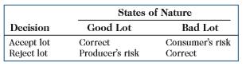

Untuk mengevaluasi rencana pengambilan sampel dan menentukan bahwa itu adil bagi produsen dan konsumen, prosedur yang biasa dilakukan adalah mengembangkan kurva karakteristik operasi, atau kurva OC seperti biasanya disebut. Kurva OC melaporkan persen cacat sepanjang sumbu horizontal dan probabilitas menerima persen yang rusak sepanjang sumbu vertikal. Kurva halus biasanya ditarik menghubungkan semua tingkat kualitas yang mungkin. Distribusi binomial digunakan untuk mengembangkan probabilitas untuk kurva OC.

Contoh 20-6

Sims Software, seperti yang disebutkan sebelumnya, membeli CD dari CD International. CD dikemas dalam banyak 1000 masing-masing. Todd Sims, presiden Sims Software, telah setuju untuk menerima lot dengan 10 persen atau lebih sedikit CD yang rusak. Todd telah mengarahkan departemen inspeksi untuk memilih sampel acak dari 20 CD dan memeriksanya dengan teliti. Dia akan menerima lot jika memiliki dua atau lebih sedikit barang cacat dalam sampel. Kembangkan kurva OC untuk rencana inspeksi ini. Berapa probabilitas menerima lot yang 10 persen rusak?

Jawaban

Jenis sampling ini juga disebut atribut sampling karena sampel item, CD dalam kasus ini, diklasifikasikan sebagai dapat diterima atau tidak dapat diterima. Tidak ada "membaca" atau "pengukuran" yang diperoleh pada CD. Mari susun masalah dalam hal keadaan alam. Biarkan phi mewakili proporsi aktual yang rusak dalam populasi.

**Lot bagus jika π <= 0.10**

**Lot jelek jika π >= 0.10**

Misalkan X adalah jumlah cacat dalam sampel. Aturan keputusannya adalah:

**Tolak lot jika X >= 3.**

**Terima lot jika X <= 2.**

Di sini lot yang dapat diterima adalah satu dengan 10 persen atau lebih sedikit CD yang rusak. Jika lot itu diterima ketika memiliki persis 10 persen barang cacat, itu akan lebih bisa diterima jika berisi kurang dari 10 persen barang cacat. Oleh karena itu, adalah praktik yang biasa dilakukan dengan batas atas persen dari barang cacat.

Distribusi binomial digunakan untuk menghitung berbagai nilai pada kurva OC. Ingat bahwa bagi kita untuk menggunakan binomial ada empat persyaratan:

1. Hanya ada dua hasil yang mungkin. Di sini CD dapat diterima atau tidak dapat diterima.
2. Ada sejumlah percobaan yang tetap. Dalam hal ini jumlah percobaan adalah ukuran sampel 20.
3. Ada kemungkinan keberhasilan yang konstan. Keberhasilan adalah kemungkinan menemukan CD yang rusak. Ini diasumsikan 0,10.
4. Uji coba bersifat independen. Probabilitas untuk mendapatkan CD yang rusak pada yang ketiga dipilih tidak terkait dengan kemungkinan menemukan cacat pada CD keempat yang dipilih.